第 7 章 早期量子论和量子力学的准备

7.2 普朗克的能量子假设
本书第 5 章中讲到普朗克在黑体辐射的维恩公式和瑞利公式之间寻求协调统一，找到了与实验结果符合极好的内插公式，迫使他致力于从理论上推导这一新定律。
关于这个过程，普朗克后来回忆道：
“即使这个新的辐射公式证明是绝对精确的，如果仅仅是一个侥幸揣测出来的内插公式，它的价值也只能是有限的。因此，从 10 月 19 日提出这个公式开始，我就致力于找出这个公式的真正物理意义。这个问题使我直接去考虑熵和概率之间的关系，也就是说，把我引到了玻尔兹曼的思想。”
这里指的熵和概率的关系就是玻尔兹曼对热力学第二定律所作的统计解释。玻尔兹曼在 1877 年提出，一个系统的任意状态的熵 S 和该系统的热力学概率 W 的对数成正比，即
S ∝ lnW
所谓系统的热力学概率，指的是对应于宏观状态的微观状态数。每种微观状态表示能量在分子中的一种分配方式（也称为配容），各种分配方式的机会均等，也即配容数相等。（参看 2.9 节）
普朗克不同意统计观点，曾经跟玻尔兹曼有过论战。他认为，概率定律每一条都有例外，而热力学第二定律则普遍有效，所以他不相信这一统计解释。
但是，经过几个月的紧张努力，普朗克从热力学的普遍理论，没有能直接推出新的辐射定律。最后，只好“孤注一掷”用玻尔兹曼的统计方法来试一试。
玻尔兹曼的方法首先要求把能量分成一份一份，分给有限个数的谐振子，就像分配给单个的分子原子那样。设能量 E 划分为 P 个相等的小份额 ε（能量元），即
E = Pε
这些能量元 ε 在 N 个谐振子中可以按不同的比例分给单个谐振子。假设有 W 种分配方式（配容数），根据排列组合法则，可得
W = $\frac{(N + P − 1)!}{(N − 1)!P!}$
由于 N ≫ 1、P ≫ 1，利用斯特林（Stirling）公式 ln x! ≈ xln x − x，得配容数：
W =（N + P）^{N + P}/N^{N}P^{P} （7 – 1）
将式（7 – 1 ）取对数，得
ln W =（N + P）ln（N + P）− Nln N – Pln P
因为 N 个谐振子系统的熵 S_{N} 是单个谐振子的熵的 N 倍，即 S_{N} = NS，单个谐振子的平均能量
U = $\frac{E}{N}$= $\frac{Pε}{N}$，而 S_{N} = klnW
其中 k 称为玻尔兹曼常数，得
S = k （7 – 2）
从热力学公式 $\frac{1}{T}$= $\frac{dS}{dU}$，可求出
$\frac{1}{T}$=
于是得
U = $\frac{ε}{eε/kT − 1}$ （7 – 3）
另一方面，普朗克通过熵的运算，得到了与维恩位移定律相当的熵函数，对于一个谐振子系统，熵 S 是系统能量 U 与频率 ν 之商的函数，即 S = f 。普朗克于 1900 年 12 月 14 日在德意志物理学会上作了题为《论正常光谱中的能量分布定律》的报告，文中写道：
“可见，对于在任意透热介质中振动的振子而言，决定其熵值的，除了一些普适常数外，只有一个变量 $\frac{U}{ν}$。这个方程是我所知的维恩位移定律的最简单的形式。”
接着，普朗克作出了具有历史意义的决断，他继续写道：
“如果将维恩定律的这一公式和关于 S 的方程（7 – 2）一起考虑，就会发现能量单元ε一定和频率成正比，即
ε = hν
因此有
S = k
这里 h 和 k 是普适常数”。
于是，公式（7 – 3）就可改写为
U = $\frac{hν}{ehν/kT − 1}$
或能量密度 u = $\frac{8πhν3}{c3}$·$\frac{1}{ehν/kT − 1}$
普朗克还根据黑体辐射的测量数据，计算出普适常数 h 值：h = 6.65×10⁻²⁷ 尔格·秒 = 6.65×10⁻³⁴ 焦·秒。
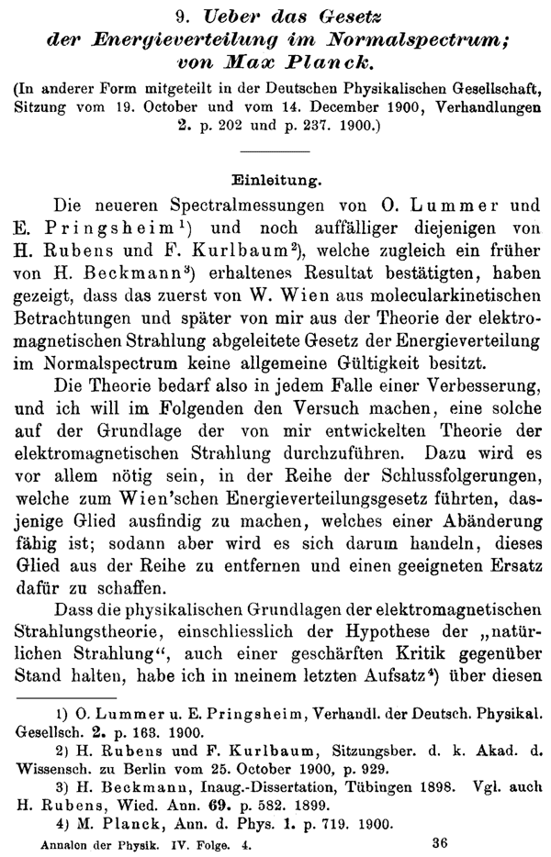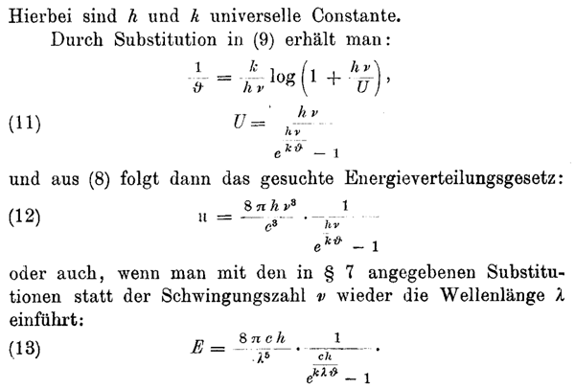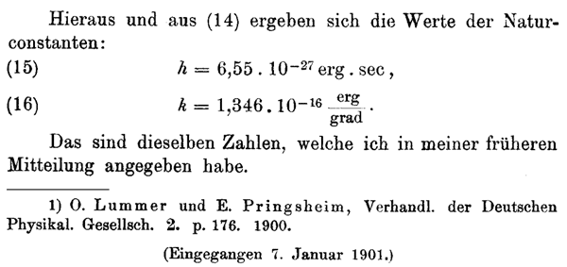
（a）第一页
（b）能量密度公式
（c）普适常数 h
图 7 – 1 普朗克的论文（发表在 Annalen der Physik，v.4（1901）553）
后来人们称这个常数为普朗克常数（就是普朗克所谓的“作用量子”），而把能量元称为能量子。1900 年 12 月 14 日往往被人们看成是量子物理学的诞生日。1918 年诺贝尔物理学奖授予普朗克，以承认由于他发现能量子对物理学的进展所作的贡献。
能量子假设的提出，具有划时代的意义。但是，不论是普朗克本人还是他的同时代人当时对这一点都没有充分认识。在 20 世纪的最初 5 年内，普朗克的工作几乎无人问津，普朗克自己也感到不安，总想回到经典理论的体系之中，企图用连续性代替不连续性。为此，他花了许多年的精力，但最后还是证明这种企图是徒劳的。

赫尔曼著，周昌忠译，量子论初期史，商务印书馆，1980.19
沙摩斯著.史耀远等译.物理史上的重要实验.科学出版社，1985.374

